习题3
3.1选择题
(1) 有两个力作用在一个有固定转轴的刚体上：
① 这两个力都平行于轴作用时，它们对轴的合力矩一定是零；
② 这两个力都垂直于轴作用时，它们对轴的合力矩可能是零；
③ 当这两个力的合力为零时，它们对轴的合力矩也一定是零；
④ 当这两个力对轴的合力矩为零时，它们的合力也一定是零．
在上述说法中， （ ）
(A) 只有①是正确的．
(B) ① 、②正确，③、④错误．
(C) ①、②、③都正确，④错误．
(D) ①、②、③、④都正确．
答案： (B)

(2) 一轻绳绕在有水平轴的定滑轮上，滑轮的转动惯量为J，绳下端挂一物体．物体所受重力为P，滑轮的角加速度为α．若将物体去掉而以与P相等的力直接向下拉绳子，滑轮的角加速度α将 （ ）
(A) 不变． (B) 变小．
(C) 变大． (D) 如何变化无法判断．
答案： (C)

(3)关于刚体的转动惯量，下列说法中正确的是 （ ）
（A）只取决于刚体的质量，与质量的空间分布和轴的位置无关；
（B）取决于刚体的质量和质量的空间分布，与轴的位置无关；
（C）取决于刚体的质量、质量的空间分布和轴的位置；
（D）只取决于转轴的位置，与刚体的质量和质量的空间分布无关。
答案： (C)

(4) 一人造地球卫星到地球中心O的最大距离和最小距离分别是R_{A}和R_{B}．设卫星对应的角动量分别是L_{A}、L_{B}，动能分别是E_{KA}、E_{KB}，则应有 （ ）
(A) L_{B} > L_{A}，E_{KA} > E_{KB}．
(B) L_{B} > L_{A}，E_{KA} = E_{KB}．
(C) L_{B} = L_{A}，E_{KA} = E_{KB}．
(D) L_{B} < L_{A}，E_{KA} = E_{KB}．
(E) L_{B} = L_{A}，E_{KA} < E_{KB}．
答案： (E)

(5) 一圆盘正绕垂直于盘面的水平光滑固定轴O转动，如图射来两个质量相同，速度大小相同，方向相反并在一条直线上的子弹，子弹射入圆盘并且留在盘内，则子弹射入后的瞬间，圆盘的角速度ω （ ）
(A) 增大． (B) 不变．
(C) 减小． (D) 不能确定．

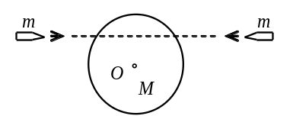

题3.1（5）图
答案： (C)

3.2填空题
(1) 三个质量均为m的质点，位于边长为a的等边三角形的三个顶点上．此系统对通过三角形中心并垂直于三角形平面的轴的转动惯量J₀＝________，对通过三角形中心且平行于其一边的轴的转动惯量为J_{A}＝__________，对通过三角形中心和一个顶点的轴的转动惯量为J_{B}＝__________．
答案：ma² ； ma² ； ma²

(2) 两个质量分布均匀的圆盘A和B的密度分别为ρ_{A}和ρ_{B} (ρ_{A}>ρ_{B})，且两圆盘的总质量和厚度均相同。设两圆盘对通过盘心且垂直于盘面的轴的转动惯量分别为J_{A}和J_{B}，则有J_{A} J_{B} 。（填>、<或=）
答案： <。

(3) 一作定轴转动的物体，对转轴的转动惯量J＝3.0 kg·m²，角速度ω₀＝6.0 rad/s．现对物体加一恒定的制动力矩M ＝－12 N·m，当物体的角速度减慢到ω＝2.0 rad/s时，物体已转过了角度Δθ ＝_________________．
答案：4.0rad

(4) 两个滑冰运动员的质量各为70 kg，均以6.5 m/s的速率沿相反的方向滑行，滑行路线间的垂直距离为10 m，当彼此交错时，各抓住一10 m长的绳索的一端，然后相对旋转，则抓住绳索之后各自对绳中心的角动量L＝_______；它们各自收拢绳索，到绳长为5 m时，各自的速率υ ＝_______．
答案：2275 kg·m²·s^{−1 ,} 13 m·s⁻¹

(5) 如题3.2（5）图所示，一匀质木球固结在一细棒下端，且可绕水平光滑固定轴O转动，今有一子弹沿着与水平面成一角度的方向击中木球而嵌于其中，则在此击中过程中，木球、子弹、细棒系统的 守恒，原因是 。木球被击中后棒和球升高的过程中，对木球、子弹、细棒、地球系统的 守恒。
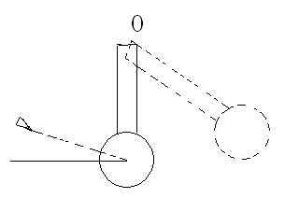
题3.2（5）图
答案：对o轴的角动量守恒，因为在子弹击中木球过程中系统所受外力对o轴的合外力矩为零，机械能守恒。

3.3半径为30cm的飞轮，从静止开始以0.5rad·s⁻²的角加速度作匀角加速转动，则飞轮边缘上一点在飞轮转过240˚时的切向加速度和法向加速度分别为多少？
解： 由题可知转的角度为 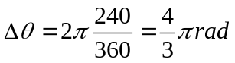
又 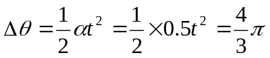
由上式得 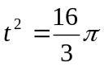
则飞轮边缘上一点的切向加速度为 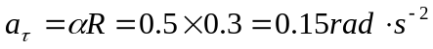
法向加速度为 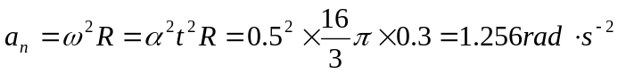

3.4如题3.4图所示，一光滑的内表面半径为10cm的半球形碗，以匀角速度ω绕其对称轴OC旋转，若放在碗内表面上的一个小球P相对于碗静止，其位置高于碗底4cm，则碗旋转的角速度为多少？
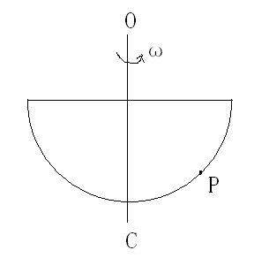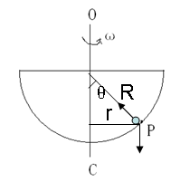
(a) (b)
题3.4图
解：小球受到重力和碗的支持力作用，其合力为向心力，如图（b）所示。设支持力为N，则有
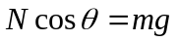
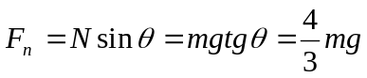
又 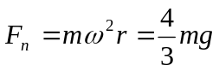
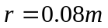
所以 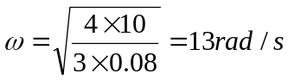

3.5质量m＝1.1 kg的匀质圆盘，可以绕通过其中心且垂直盘面的水平光滑固定轴转动，对轴的转动惯量J＝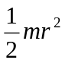(r为盘的半径)．圆盘边缘绕有绳子，绳子下端挂一质量m₁＝1.0 kg的物体，如题3.5图所示．起初在圆盘上加一恒力矩使物体以速率υ₀＝0.6 m/s匀速上升，如撤去所加力矩，问经历多少时间圆盘开始作反方向转动．
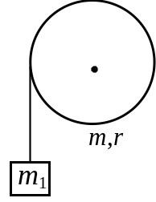

题3.5图

解：撤去外加力矩后受力分析如图所示．
m₁g－T = m₁a
Tr＝Jβ
a＝rβ
a = m₁gr / ( m₁r + J / r)
代入J ＝, a =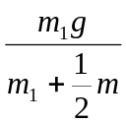= 6.32 ms⁻²
∵ v ₀－at＝0
∴ t＝v ₀ / a＝0.095 s

3.6有一半径为R的水平圆转台，可绕通过其中心的竖直固定光滑轴转动，转动惯量为J，开始时转台以匀角速度ω₀转动，此时有一质量为m的人站在转台中心，随后人沿半径向外跑去，当人到达转台边缘时，转台的角速度为多少？
解：把转台和人作为一系统，人沿半径向外跑去过程中，外力对中心轴的力矩为零，所以系统对轴的角动量守恒。即有
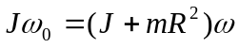
所以当人到达转台边缘时，转台的角速度为 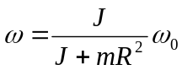

3.7 飞轮的质量＝60kg，半径＝0.25m，绕其水平中心轴转动，转速为900rev·min⁻¹．现利用一制动的闸杆，在闸杆的一端加一竖直方向的制动力，可使飞轮减速．已知闸杆的尺寸如题3.7图所示，闸瓦与飞轮之间的摩擦系数5=0.4，飞轮的转动惯量可按匀质圆盘计算．试求：
(1)设＝100 N，问可使飞轮在多长时间内停止转动?在这段时间里飞轮转了几转?
(2)如果在2s内飞轮转速减少一半，需加多大的力?
解: (1)先作闸杆和飞轮的受力分析图(如图(b))．图中、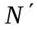是正压力，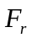、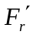是摩擦力，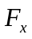和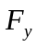是杆在点转轴处所受支承力，是轮的重力，是轮在轴处所受支承力．
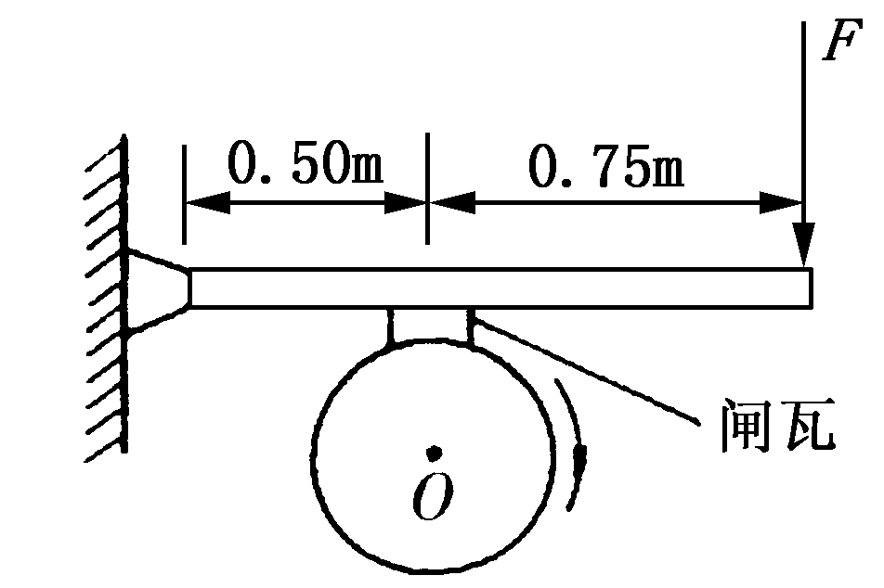
题3.7图（a）
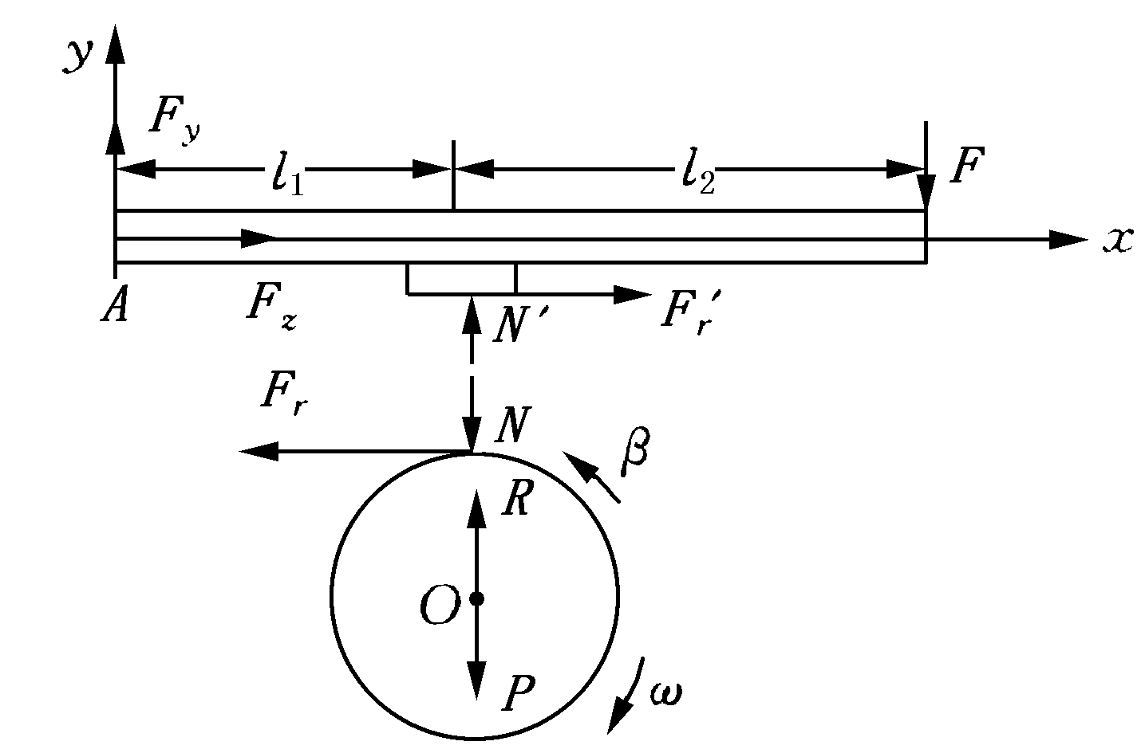
题3.7图(b)
杆处于静止状态，所以对点的合力矩应为零，设闸瓦厚度不计，则有
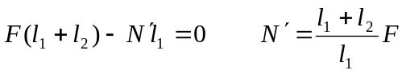
对飞轮，按转动定律有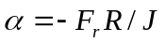，式中负号表示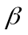与角速度方向相反．
∵ 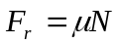 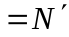
∴ 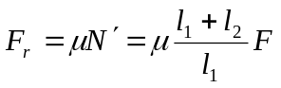
又∵ 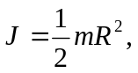
∴ 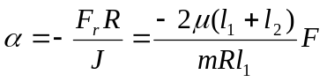 ①
以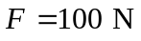等代入上式，得
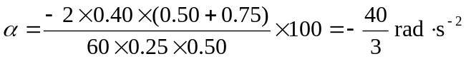
由此可算出自施加制动闸开始到飞轮停止转动的时间为
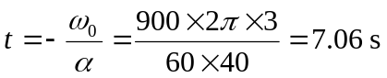
这段时间内飞轮的角位移为
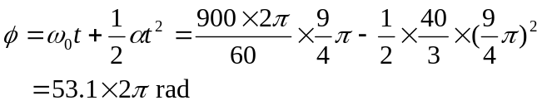
可知在这段时间里，飞轮转了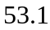转．
(2)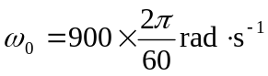，要求飞轮转速在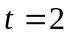内减少一半，可知
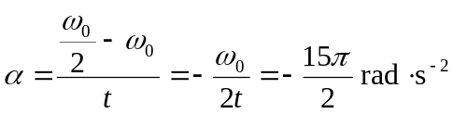
用上面式(1)所示的关系，可求出所需的制动力为
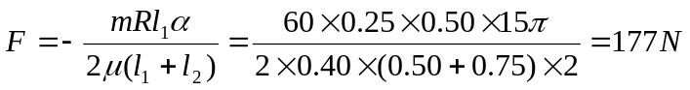

3.8 固定在一起的两个同轴均匀圆柱体可绕其光滑的水平对称轴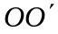转动．设大小圆柱体的半径分别为和，质量分别为和．绕在两柱体上的细绳分别与物体和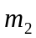相连，和则挂在圆柱体的两侧，如题3.8图所示．设＝0.20m, ＝0.10m，＝4 kg，＝10 kg，＝＝2 kg，且开始时，离地均为＝2m．求：
(1)柱体转动时的角加速度；
(2)两侧细绳的张力．
解: 设,和β分别为,和柱体的加速度及角加速度，方向如图(如图b)．
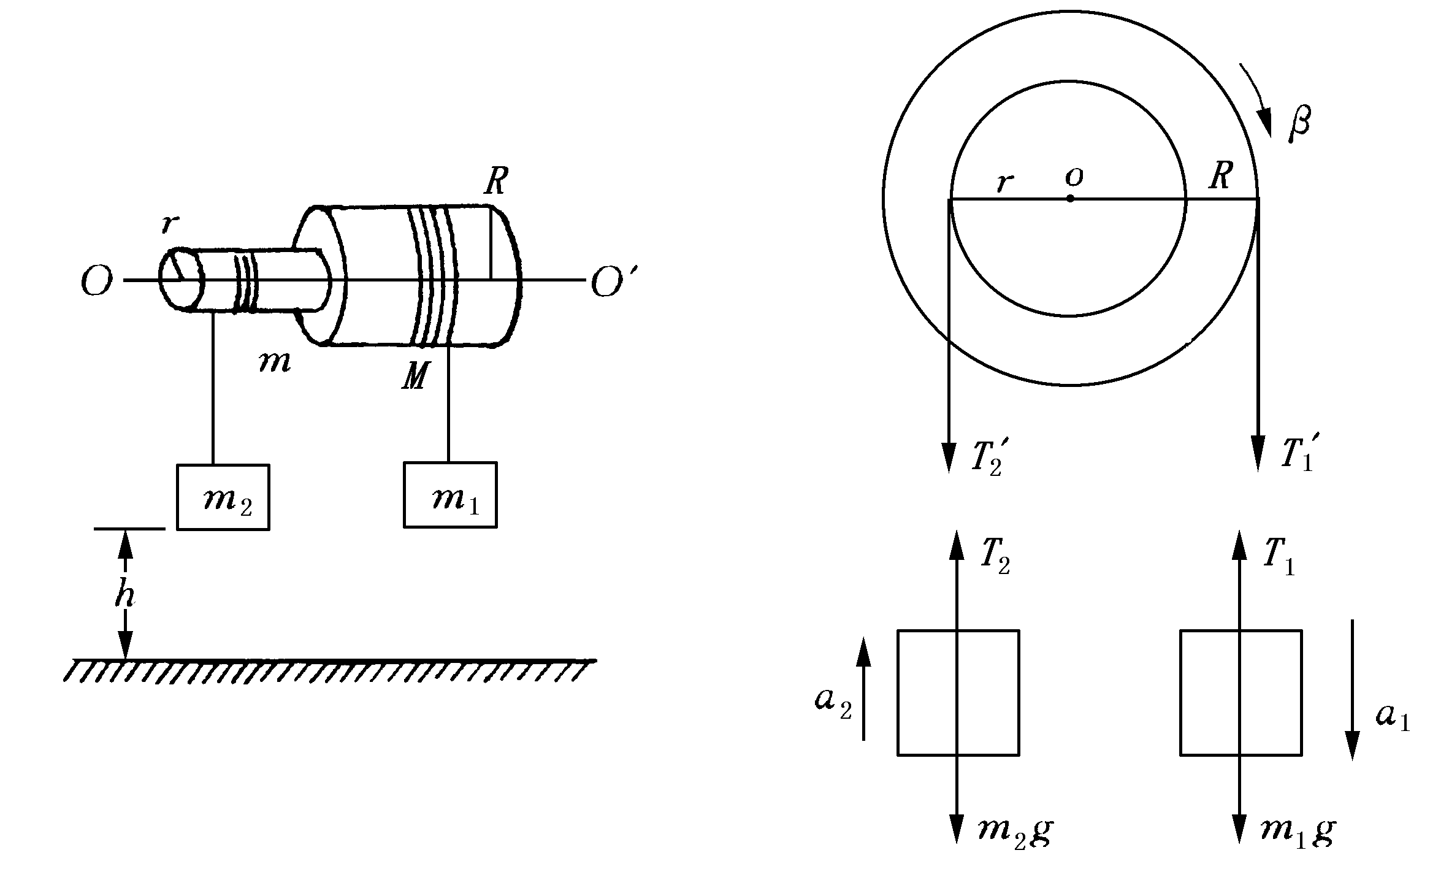
题3.8(a)图 题3.8(b)图
- ,和柱体的运动方程如下：
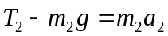 ①
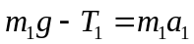 ②
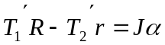 ③
式中 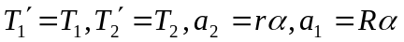
而 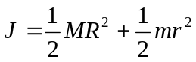
由上式求得
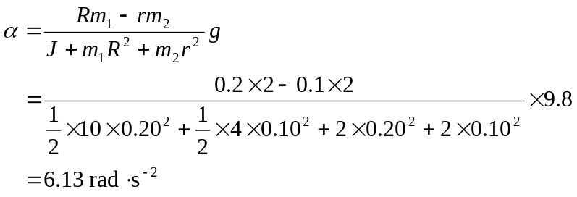
(2)由①式
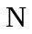
由②式

3.9 计算题3.9图所示系统中物体的加速度．设滑轮为质量均匀分布的圆柱体，其质量为，半径为，在绳与轮缘的摩擦力作用下旋转，忽略桌面与物体间的摩擦，设＝50kg，＝200 kg,M＝15 kg, ＝0.1 m
解: 分别以,滑轮为研究对象，受力图如图(b)所示．对,运用牛顿定律，有
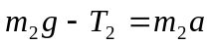 ①
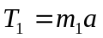 ②
对滑轮运用转动定律，有
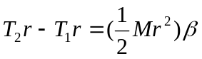 ③
又， 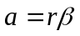 ④
联立以上4个方程，得
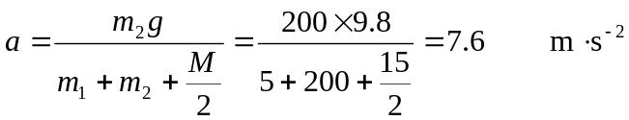
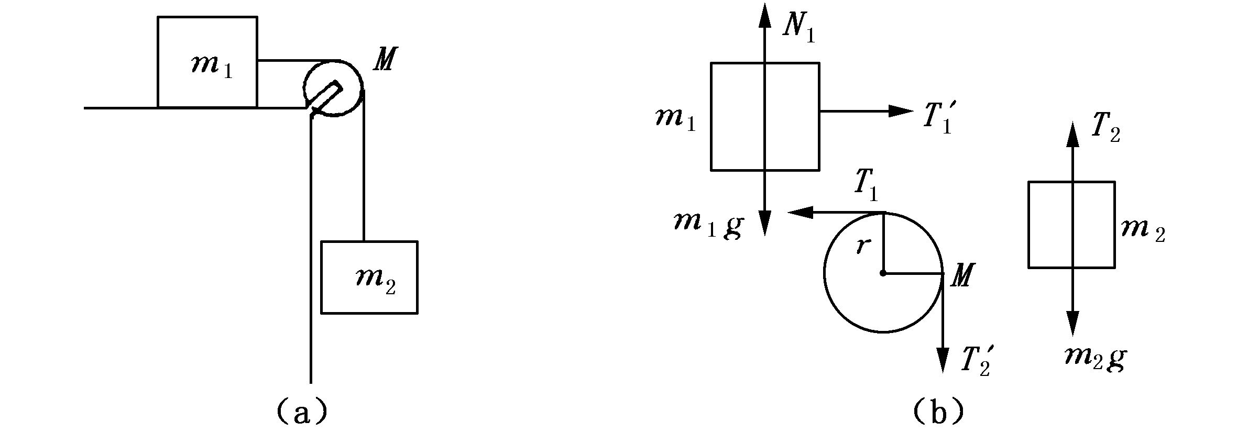
题3.9(a)图 题3.9(b)图

3.10 如题3.10图所示，一匀质细杆质量为，长为，可绕过一端的水平轴自由转动，杆于水平位置由静止开始摆下．求：
(1)初始时刻的角加速度；
(2)杆转过角时的角速度.
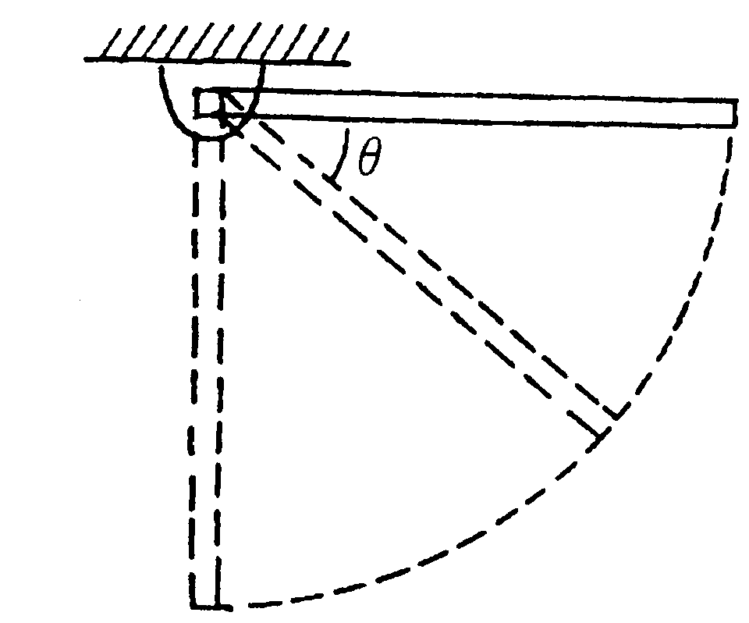
题3.10图
解: (1)由转动定律，有
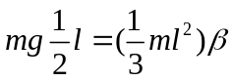
∴ 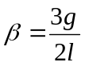
(2)由机械能守恒定律，有
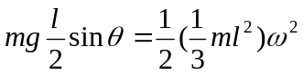
∴ 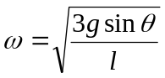

3.11 如题3.11图所示，质量为，长为的均匀直棒，可绕垂直于棒一端的水平轴无摩擦地转动，它原来静止在平衡位置上．现有一质量为速度为的弹性小球飞来，正好在棒的下端与棒垂直地相撞．设这碰撞为弹性碰撞，试计算碰撞后小球的速度和直棒获得的初角速度。

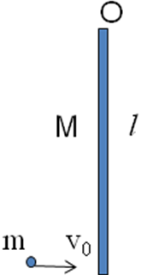

题3.11图
解: 设棒经小球碰撞后得到的初角速度为，而小球的速度变为，按题意，小球和棒作弹性碰撞，所以碰撞时遵从角动量守恒定律和机械能守恒定律，可列式：
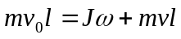 ①
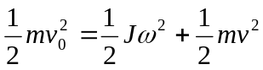 ②
上两式中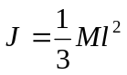
联立①②式，可得

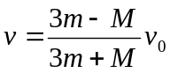
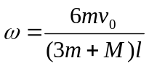

3.12 一个质量为M、半径为并以角速度转动着的飞轮9(可看作匀质圆盘)，在某一瞬时突然有一片质量为的碎片从轮的边缘上飞出，见题3.12图．假定碎片脱离飞轮时的瞬时速度方向正好竖直向上．
(1)问它能升高多少?
(2)求余下部分的角速度、角动量和转动动能．
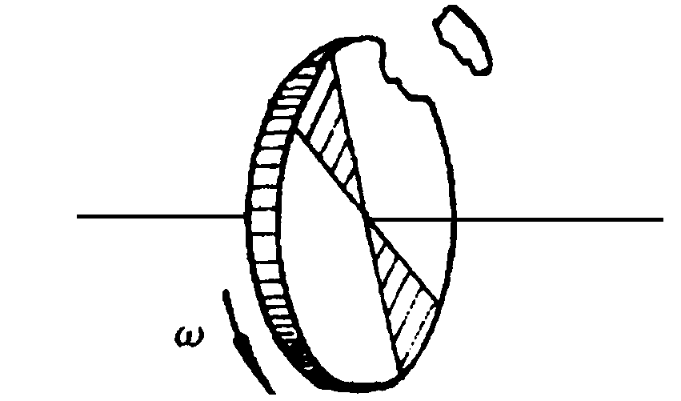
题3.12图
解: (1)碎片离盘瞬时的线速度即是它上升的初速度
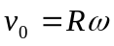
设碎片上升高度时的速度为，则有
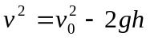
令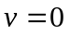，可求出上升最大高度为
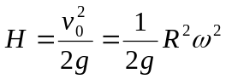
(2)圆盘的转动惯量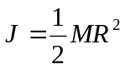，碎片抛出后圆盘的转动惯量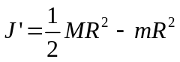，碎片脱离前，盘的角动量为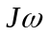，碎片刚脱离后，碎片与破盘之间的内力变为零，但内力不影响系统的总角动量，碎片与破盘的总角动量应守恒，即
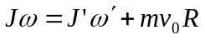
式中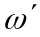为破盘的角速度．于是
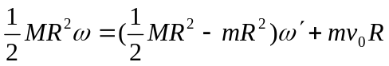
其中
得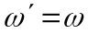 (即角速度不变)
圆盘余下部分的角动量为
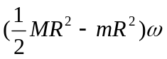
转动动能为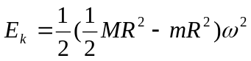

3.13 一质量为、半径为R的自行车轮，假定质量均匀分布在轮缘上，可绕轴自由转动．另一质量为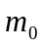的子弹以速度射入轮缘(如题3.13图所示方向)．
(1)开始时轮是静止的，在质点打入后的角速度为何值?
(2)用,和10表示系统(包括轮和质点)最后动能和初始动能之比．

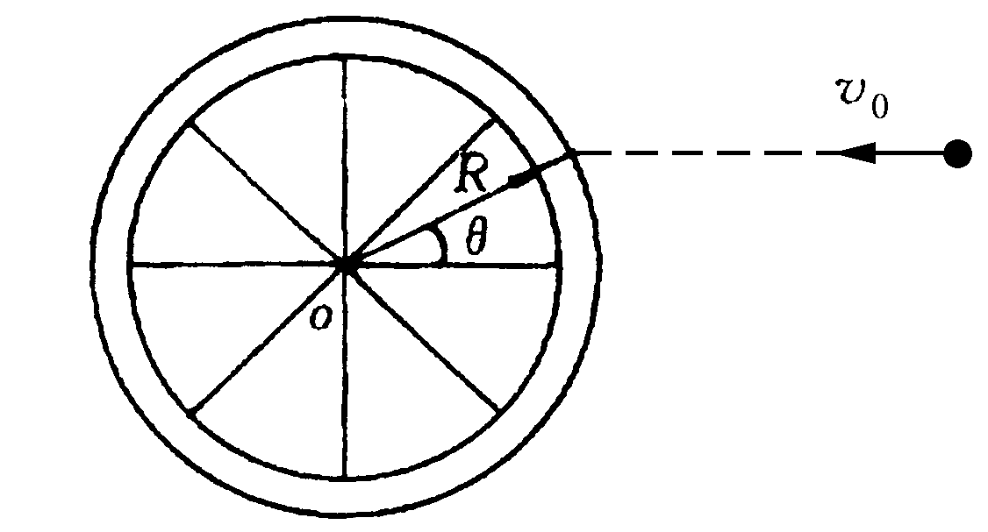
题3.13图

解: (1)射入的过程对轴的角动量守恒
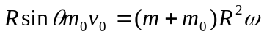
∴ 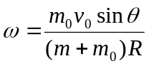
(2) 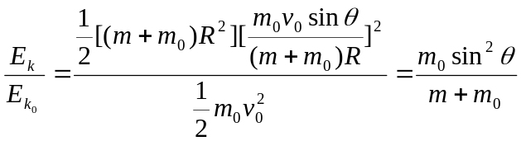

3.14 弹簧、定滑轮和物体的连接如题3.14图所示，弹簧的劲度系数为2.0 N·m⁻¹；定滑轮的转动惯量是0.5kg·m²，半径为0.30m ，问当6.0 kg质量的物体落下0.40m 时，它的速率为多大? 假设开始时物体静止而弹簧无伸长．
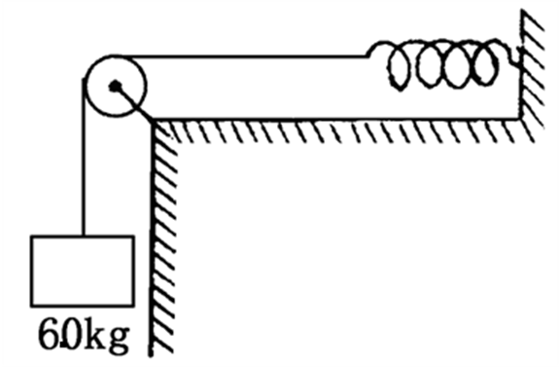
题3.14图

解: 以重物、滑轮、弹簧、地球为一系统，重物下落的过程中，机械能守恒，以最低点为重力势能零点，弹簧原长为弹性势能零点，则有
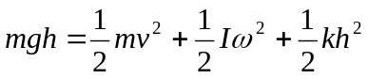
又 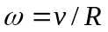
故有 